

INTRODUÇÃO AO .NET

LABORATÓRIO 02
POO em C#

Índice

LAB 02: VISÃO GERAL DO VISUAL STUDIO 2008: POO em C#..........................................3
Objetivos do Lab........................................................................................................................3
Procedimento 1..........................................................................................................................4
Tarefa 1: Criar uma solução em branco.........................................................................4
Tarefa 2: Adicionar aplicação Console...........................................................................4
Tarefa 3: Adicionar Classes............................................................................................4
Procedimento 2..........................................................................................................................5
Tarefa 1: Analisar a classe Cliente..................................................................................5
Tarefa 2: Adicionar Métodos e Atributos.........................................................................5
Tarefa 3: Adicionar atributo read only.............................................................................6
Procedimento 3..........................................................................................................................7
Tarefa 1: Adicionar Métodos e Atributos.........................................................................7
Tarefa 2 :Adicionar propriedades....................................................................................8
Tarefa 3: Utilizar Herança...............................................................................................8
Tarefa 4: Utilizar Polimorfismo.......................................................................................11
Tarefa 5: Classe Abstrata...............................................................................................12
Procedimento 4.........................................................................................................................13
Tarefa 1: OOP Class Library..........................................................................................13
Tarefa 2: Interface..........................................................................................................13
Tarefa 3: Enumeradores................................................................................................14
Procedimento 5.........................................................................................................................16
Tarefa 1: Generics..........................................................................................................16
Tarefa 2: Nullable Types................................................................................................16
Resumo do Laboratório...............................................................................................................17

LAB 02: POO em C# no Visual Studio 2008
Este laboratório apresenta uma visão geral dos diferentes elementos do Integrated Development Environment [IDE] do Visual Studio 2008.

Objetivos do Lab
Tempo estimado para completar este Lab: 60 minutos
Após completar este Lab você saberá sobre:

- Página inicial (Start Page)
- Classes, Métodos e Atributos
- Aplicação Console
- Interfaces, Polimorfismo, Delegate
- Nullable Types

Procedimento 1
- Abrir o Microsoft Visual Studio 2008;
- Criar uma solução em branco chamada "OOP":
- Clique no menu File, New, Project... ;
- Verifique se a DropDowList no canto superior esquerdo está mostrando “.NET Framework 2.0”;
- Expanda o Project Type "Other Project Types", escolha "Visual Studio Solutions" e selecione "Blank Solution";
- De o nome de "OOP" à Solution;
- Adicionas um a aplicação de console chamada “OOPComsole”:
- Clique com o botão direito sobre o nome da solution ”OOP” criada, que está localizada na View “Solution Explorer” na margem esquerda;
- Escolha “Add” e “New Project...”;
- Escolha o Project Type “Visual C#”, “Windows” e o Template “Console Application”;
- De o nome de “OOPConsole” ao projeto;
- Adicionar uma Class Library chamada de “OOPClassLibrary”:
- Siga os mesmos passos do Item 3 mas desta vez escolhendo o Templat “Class Library”;
- Adicione as classes: Pessoa, Cliente, Diretor, Vendedor e Enum:
- Clique com o botão direito sobre o projeto “OOPCLassLybrary”;
- Escolha “Add” e “New Item...”;
- Escolha a Category “Visual C# Items”, “Code” e o Template “Class”;
- De o nome de Pessoa.cs
- Repetir os passos anteriores para as classes Cliente, Diretor, Vendedor e Enum;
- Compilar a Class Library e adicioná-la como referência na aplicação de console:
- Clique com o botão direito sobre o projeto “OOPClassLibrary”;
- Escolha “Build”;
- Clique com o botão direito sobre “References” dentro do projeto “OOPConsole”;
- Escolha “Add Reference...”;
- Na Janela “Add Reference”, Escolha a aba “Projects”, clique obre o projeto “OOPlassLybrary”e no botão OK.

Procedimento 2
- Refletir sobre a classe Cliente (usar a imaginação).
public class Cliente
{
private int _clientId;
private string _nome;
private decimal _limiteCredito;
private int _produtosAdquiridos;
private int _quantidadeProdutos;
private int _senhaCliente;

public Cliente()
: this("Desconhecido", 0)
{ }

public Cliente(string nome, int id)
{
this._nome = nome;
this._clientId = id;
}
}
- Identificar os atributos e construtores da classe Cliente: 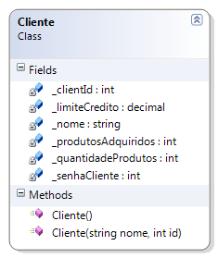
- Garanta que a classe tenha acessibilidade public;

- Adicionar métodos de classe e métodos de instância à classe Cliente:
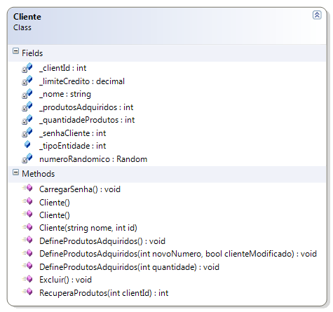
- Insira os seguintes membros à classe:
public static int _tipoEntidade;
private static Random numeroRandomico;

static Cliente()
{
Cliente.numeroRandomico = new Random();
}

public void DefineProdutosAdquiridos(int quantidade)
{
this._produtosAdquiridos = quantidade;
}

public void DefineProdutosAdquiridos(int novoNumero, bool clienteModificado)
{
if (clienteModificado)
this._produtosAdquiridos = novoNumero;
}

public void DefineProdutosAdquiridos()
{
this._produtosAdquiridos = RecuperaProdutos(this._clientId);
}

public int RecuperaProdutos(int clientId)
{
if (clientId > 0)
return this._produtosAdquiridos;
else
return -1;
}

public static void Excluir()
{
throw new System.NotImplementedException();
}

public void CarregarSenha()
{
this._senhaCliente = Cliente.numeroRandomico.Next();
}

- Adicionar atributos readonly e construtor estático:
- Insira os seguintes membros à classe e altere o construtor principal:
public readonly bool _clienteEspecial;

static Cliente()
{
Cliente.numeroRandomico = new Random();
}

public Cliente(string nome, int id)
{
this._nome = nome;
this._clientId = id;

if (this._produtosAdquiridos > 250)
this.clienteEspecial = true;
else
this.clienteEspecial = false;
}

- Adicionar comentários XML em todos os métodos
- Inclua uma linha em branco acima de cada méto e digite ///;
- Inclua comentários sobre a função e funcionamento dos métodos, bem como dos atributos que o método recebe;
/// <summary>
/// Construtor que instancia um Cliente passando todos os parâmentros
/// </summary>
/// <param name="nome">Nome do Cliente</param>
/// <param name="id">Identificador do Cleinte</param>
public Cliente(string nome, int id)
{
...

- Compilar a Solution e testar a classe Cliente:
- Clique com o botão direito sobre a Solution OOPClassLibrary;
- Escolha “Build Solution”;
- Edite o arquivo Program.cs do projeto “OOPConsole”;
- Inclua uma referência using ao projeto “OOPClassLibrary:
using OOPClassLybrary;

Deixe o método “main” da seguinte forma:
static void Main(string[] args)
{
Cliente cli1 = new Cliente();
cli1.CarregarSenha();
cli1.DefineProdutosAdquiridos();
Console.WriteLine("Cliente1 é cliente especial? {0}", cli1.clienteEspecial);

Cliente cli2 = new Cliente("Godines", 2);
cli2.CarregarSenha();
cli2.DefineProdutosAdquiridos(500);
Console.WriteLine("Cliente2 é cliente Especial? {0}", cli2.clienteEspecial);

Console.ReadKey();
}
- Garanta que o projeto “OOPConsole” está setado como Projeto Inicial clicando sobre o nome do projeto e depois selecionando a opção “Set as StartUp Project”;
- Clique novamente sobre o nome do projeto e escolha “Build”;

Procedimento 3
- Adicionar Atributos e Métodos a todas as classes:
- Adicione o método Viajar na classe cliente e em todas as outras classes;
- Criar os seguintes Atributos e Construtores nas classes Pessoa, Vendedor e Diretor:
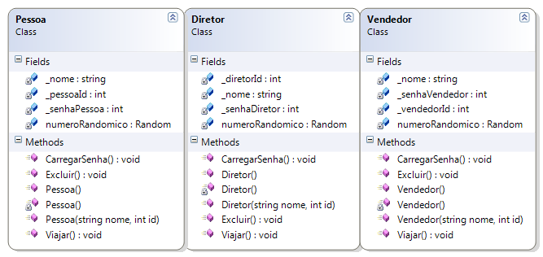
- Criar testes para cada uma das classes no arquivo Program.cs, semelhantes aos testes para classe Cliente;
- Compilar e ver o funcionamento;
- Adicionar Propriedades a todas as classes:
- Criar propriedades para manipular atributos da classe Cliente;
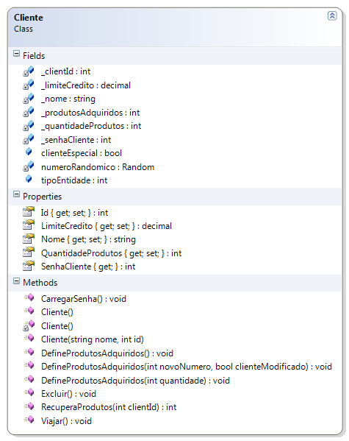

#region Propriedades
public int Id
{
get { return this._clientId; }
set { this._clientId = value; }
}
public string Nome
{
get{return this._nome;}
set{this._nome = value;}
}
public decimal LimiteCredito
{
get{return this._limiteCredito;}
set{this._limiteCredito = value;}
}
public int QuantidadeProdutos
{
get{return this._quantidadeProdutos;}
set{this._quantidadeProdutos = value;}
}
public int SenhaCliente
{
get{return this._senhaCliente;}
}
#endregion

- Criar propriedades para as demais classes;
- Alterar o console de testes para utilizar as propriedades;

...
Cliente cli1 = new Cliente();
cli1.Id = 1;
cli1.Nome = "Jonelson";
cli1.CarregarSenha();
cli1.DefineProdutosAdquiridos();
Console.WriteLine("Id: {0}\nNome: {1}\nSenha: {2}", cli1.Id, cli1.Nome, cli1.SenhaCliente);
Console.WriteLine("Cliente1 é cliente especial? {0}", cli1.clienteEspecial);
cli1.Viajar();

Pessoa pes1 = new Pessoa("Godines", 2);
pes1.CarregarSenha();
Console.WriteLine("Id: {0}\nNome: {1}\nSenha: {2}", pes1.Id, pes1.Nome, pes1.SenhaPessoa);
pes1.Viajar();
...

- Compilar a aplicação e verificar o funcionamento;

- Utilizar Herança entre a classe Pessoa e as demais:
- Nas classes Cliente, Diretor e Vendedor, herdar a classe Pessoa:
public class Cliente : Pessoa
{
...

- Compilar a Class Library e veja os Warnings;
- Remover das classes que herdam de Pessoa, os atributos, propriedades e métodos comuns entre elas e a classe Pessoa (apenas comentar o método Excluir);
- Alterar os construtores para invocarem o construtor da classe herdada;

public Cliente(string nome, int id)
: base(nome, id)
{
//this._nome = nome;
//this._clientId = id;

if (this._produtosAdquiridos > 250)
this.clienteEspecial = true;
else
this.clienteEspecial = false;
}

- Remover os construtores estáticos das classes que herdam de Pessoa;
- Ajustar as referências aos atributos locais para utilizarem as propriedades nos métodos que causarem erros;
- Compilar a aplicação e veja o funcionamento. Repare os “Warnings” sobre os métodos Viajar;
- Utilizar Polimorfismo no Método Viajar das classes derivadas:
- Alterar o método Viajar da classe Pessoa tornando-o virtual;
public virtual void Viajar()
{
Console.WriteLine("Pessoa viajando a passeio...");
}
- Alterar os métodos Viajar das outras classes para que sobrescrevam tal método da classe herdada;
public override void Viajar()
{
Console.WriteLine("Cliente viajando a negocios...");
}
- Compilar e verificar que os Warnings desapareceram;
- Transformar a classe Pessoa em uma classe abstrata:
- Adicionar o modificador abstract na declaração da classe Pessoa;
public abstract class Pessoa
{
...
- Ainda na classe Pessoa, criar um novo método abstrato “Cadastro” sem argumentos e que não retorna valor;
#region Metodos
public abstract void Cadastrar();
#endregion
- Compilar a aplicação e veja os erros;
- Implementar o método exigido “Cadastrar” nas classes que herdam de Pessoa;
public override void Cadastrar()
{
Console.WriteLine("Cadastroando Cliente...");
}
- Retirar trechos de testes da classe Pessoa no console de testes pois esta não pode mais ser instanciada;
- Incorporar chamadas aos métodos “Cadastrar” no console de testes;
- Compilar a Solution e testar os objetos na aplicação de console.

Procedimento 4

- Adicionar novas classes ao Projeto OOPClassLibrary :
- Adicionar um item do tipo “File Code” com nome “ProdutoS” na Class Library, neste item criar a Struct Produto:
public struct Produto
{
public int identificacao;
public string nome;

public Produto(int identificacao, string nome)
{
this.identificacao = identificacao;
this.nome = nome;
}
}
- Adicionar as classes públicas Empresa, CarroCompras, Fornecedor e Computador na Class Library;
- Criar indexadores na classe CarroCompras :
public class CarroCompras
{
private Produto[] produtosSelecionados;

public CarroCompras()
{
produtosSelecionados = new Produto[10];
}
public Produto this[int i]
{
get { return produtosSelecionados[i]; }
set { produtosSelecionados[i] = value; }
}
}
Crie entradas de teste no console para trabalhar com a classe CarroCompras e a estrutura Produto:
CarroCompras cc = new CarroCompras();
Produto p = cc[1];
p.identificacao = 123;
p.nome = "Pen Drive";
Console.WriteLine("produto alterado: {0} - {1}", p.nome, p.identificacao);

for (int i = 0;i <10 ; i++)
{
Console.WriteLine("produto: {0} - {1}", cc[i].nome, cc[i].identificacao);
}
- Reparar que o Produto que foi alterado não está alterado quando iteramos todos os produtos de cc. Isso ocorre pois Produto é uma estrutura passada por valor e não por referência.

- Criar e derivar a interface IProduto :
- Criar um novo item do tipo Interface na Class Library;
public interface IProduto
{
bool EPerecivel { get; }
Fornecedor RecuperarFornecedor();
void RegistrarVenda(Cliente cliente);
}
- Herdar IProduto na classe Computador e implementar os métodos necessários;
public class Computador : IProduto
{
private bool ePerecivel = false;
public bool EPerecivel
{
get { return ePerecivel; }
}
public Fornecedor RecuperarFornecedor()
{
return new Fornecedor();
}
public void RegistrarVenda(Cliente cliente)
{
// Rotina para registrar vendas
}
}
- Incluir referência a biblioteca System.Collections na classe Cliente;
- Transformar o atributo produtosAdquiridos em um ArrayList e inicializá-lo;
- Fazer ajustes nos métodos DefineProdutosAdquiridos para adicionarem e ordenarem produtosAdquiridos;
public void DefineProdutosAdquiridos(IProduto produto)
{
this._produtosAdquiridos.Add(produto);
}
public void DefineProdutosAdquiridos(IProduto novoProduto, bool clienteModificado)
{
if (clienteModificado)
this._produtosAdquiridos.Add(novoProduto);
}
public void DefineProdutosAdquiridos()
{
this._produtosAdquiridos.Sort();// = RecuperaProdutos(this.Id);
}
- Mudar o método RecuperarProdutos para retornar um IProduto;
public IProduto RecuperaProdutos(int index)
{
if (_produtosAdquiridos.Count > 0)
return (IProduto)this._produtosAdquiridos[index];
else
return null;
}

- Criar testes no console para verificar o funcionamento;
Cliente cli1 = new Cliente();
cli1.Id = 1;
cli1.Nome = "Jonelson";
cli1.DefineProdutosAdquiridos(new Computador());
Console.WriteLine("quantidade: {0}", cli1.QuantidadeProdutos);
IProduto prod = cli1.RecuperaProdutos(0);
if (prod is Computador)
{
Console.WriteLine("Produto Perecível? {0}", prod.EPerecivel);
}
- Criar uma outra classe Monitor que implementa Iproduto e fazer o teste “is” acima alternando Computador e Monitor;
- Trabalhar com eventos em pelo menos uma das classes:
- Criar um delegate na classe cliente;
public delegate void delegateProdutos(int produtos);
- Criar um event do tipo do delegate criado;
public event delegateProdutos EventoProdutos;
- Disparar o evento criado dentro de algum método ou propriedade da classe cliente;
public void DefineProdutosAdquiridos(IProduto produto)
{
this._produtosAdquiridos.Add(produto);

//Disparando o evento
this.EventoProdutos(this._produtosAdquiridos);
}
- No console de testes, criar um método, para tratar o evento (com a mesma assinatura do delegate;
public static void ManipuladorEvento(int produtos)
{
Console.WriteLine("Um novo Produto foi adicionado.");
Console.WriteLine("A lista de produtos agora possui {0} elementos.", produtos);
}
- No método main do console de testes, após instanciar um Cliente, assinar o evento criado com o manipulador definido acima;
Cliente cli1 = new Cliente("Jonelson", 1);
cli1.EventoProdutos += new Cliente.delegateProdutos(ManipuladorEvento);
cli1.DefineProdutosAdquiridos(new Computador());
Console.WriteLine("quantidade: {0}", cli1.QuantidadeProdutos);

- Testar e verificar o fluxo de execução;
- Criar os enumeradores que julgar conveniente
Editar o arquivo Enum.cs;
Incluir alguns enumeradores;
public enum TipoDiretor
{
Marketing,
RH,
Comercial,
Financeiro
}

public enum Departameno
{
Financeiro,
RecursosHumanos,
TecnologiaInformacao,
Suporte
}
- Criar propriedades TipoDiretor e Departamento na classe Diretor para manipular os enumeradores criados;
private TipoDiretor _tipoDiretor;
private Departameno _departamento;

public TipoDiretor Tipo {
get { return this._tipoDiretor; }
set { this._tipoDiretor = value; }
}
public Departameno Departamento {
get { return this._departamento; }
set { this._departamento = value; }
}
- Criar chamadas de testes no console;
- Compilar a Solution e testar os objetos na aplicação de Console
Diretor dir1 = new Diretor("Jaime", 5);
dir1.Departamento = Departameno.RecursosHumanos;
dir1.Tipo = TipoDiretor.RH;

Console.WriteLine("Diretor: {0}",dir1.Nome);
Console.WriteLine("Departamnto: {0}({1})", dir1.Departamento, (int)dir1.Departamento);
Console.WriteLine("Tipo de Diretor: {0}({1})", dir1.Tipo, (int)dir1.Tipo);

Procedimento 5
- Adicionar as classes Funcionario
- Utilizar Generics com restrições na classe Funcionário:
- A classe Funcionario deve ficar da seguinte forma:
class Funcionario<T> where T : Vendedor, new()
{
//private int idFunc;
static List<T> listaFuncionarios = new List<T>();
public void Adicionar(T elemento)
{
listaFuncionarios.Add(elemento);
}
public void Remover(T elemento)
{
if (listaFuncionarios.Contains(elemento))
{
listaFuncionarios.Remove(elemento);
}
}
}

- Dividir uma classe qualquer em mais arquivos:
- Clicar sobre o arquivo Cliente.cs com o botão direito e escolher “Copy”;
- Clicar sobre o projeto OOPClassLibrary e escolher “Paste”;
- Um novo arquivo chamado “Copy of Cliente.cs” é criado. Renomear este arquivo para “ClienteP2.cs”;
- Renomar o arquivo “Cliente.cs” para “ClienteP1.cs”;
- Mudar as declaração da classe Cliente nos dois arquivos para:
public partial class Cliente : Pessoa
{
...
- Manter os Atributos, Propriedades e Construtores em P1 e os demais Métodos em P2;
- Compilar e verificar que o programa ainda funciona;
- Trabalhar com Nullable Types em pelo menos uma das classes
- Editar o arquivo a classe Pessoa tranformando o atributo “pessoaId” em um Nullable int;
private int? _pessoaId;
- Resolver os problemas causados por esta alteração, como por exemplo:
public Pessoa(string nome, int? id)
{
...
public int? Id
{
get { return this._pessoaId ?? 0 ; }
...
- Compilar a Solution e testar a aplicação de console

Questão 4 - IMC
O índice de massa corporal (IMC) é usado para avaliar o peso (medida em kg) em relação à altura (medida em metros) de uma pessoa e é calculado da seguinte forma para um adulto:
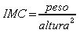
Exemplo: Suponha que um particular adulto tenha uma altura de 1,78m e pese 85,3kg. O índice de massa corpórea para tal indivíduo é determinado da seguinte forma:
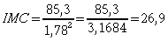
De acordo com a Organização Mundial de Saúde a classificação de um adulto de acordo com o índice de massa corpórea (IMC) é a seguinte:
IMC | Classificação | Risco de Saúde
imc < 18,5 | Abaixo do peso | Muito alto
18,5 <= imc < 25,0 | Peso normal | Baixo
25,0 <= imc < 30,0 | Pré-obesidade | Médio
30,0 <= imc < 35,0 | Obesidade Grau I | Alto
35,0 <= imc < 40,0 | Obesidade Grau II | Muito alto
>= 40,0 | Obesidade Grau III | Muitíssimo alto
No caso de atletas, o peso acima do normal pode ser devido a uma maior massa muscular. A tabela acima não vale para crianças, adolescentes e idosos. Para tais grupos existem tabelas específicas.
Faça um programa que:
- calcule o índice de massa corpórea (IMC) de um adulto;
- indique a sua classificação do IMC segundo a Organização Mundial de Saúde;
- calcule o intervalo de peso considerado normal para o adulto em questão;

Resumo do Laboratório
Neste Laboratório você usou várias funcionalidades do Ambiente de Desenvolvimento Integrado (Integrated Development Environment - IDE) do Visual Studio 2008.
Neste Lab você realizou os seguintes Exercícios:

- Página inicial (Start Page)
- Console Application
- Classes, Métodos e Atributos
- Polimorfismo, Interfaces, Delegates
- Nullable Types

